**ESCUELA NORMAL DE EDUCACIÓN PREESCOLAR**

**Licenciatura en Educación Preescolar**

**Unidad de aprendizaje III:**

Planear y evaluar: integración de saberes y desafíos para la enseñanza y el aprendizaje.

**Actividad:** “Cuadro de FODA”

**Curso:** Observación y análisis de prácticas y contextos escolares

**Titular:** Profa. Elizabeth Guadalupe Ramos Suárez

**Nombre del Jardín de Niños:** Francisco González Bocanegra

**Alumna:** Diana Virginia Herrera Ramos

2° semestre Sección: B

**Ciclo escolar 2020 – 2021**

**COMPETENCIAS DE LA UNIDAD DE APRENDIZAJE**

Elabora diagnósticos de los intereses, motivaciones y necesidades formativas de los alumnos para organizar las actividades de aprendizaje, así como las adecuaciones curriculares y didácticas pertinentes.

Selecciona estrategias que favorecen el desarrollo intelectual, físico, social y emocional de los alumnos para procurar el logro de los aprendizajes.

Diseña escenarios y experiencias de aprendizaje utilizando diversos recursos metodológicos y tecnológicos para favorecer la educación inclusiva.

Evalúa el aprendizaje de sus alumnos mediante la aplicación de distintas teorías, métodos e instrumentos considerando las áreas, campos y ámbitos de conocimiento, así como los saberes correspondientes al grado y nivel educativo.

Elabora propuestas para mejorar los resultados de su enseñanza y los aprendizajes de sus alumnos.

**Saltillo, Coahuila de Zaragoza 14 de junio de 2021**

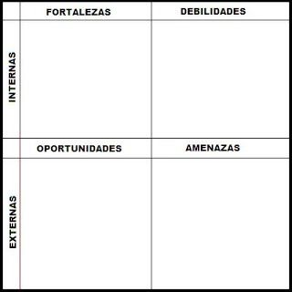

Los problemas de conectividad presentaron una gran amenaza, debido a que dificultaron la entrada a la sesión en el horario indicado. Afortunadamente, la sesión comenzó unos minutos después, permitiendo que alcanzara a observar la clase completa. Sin embargo, si esto no hubiese sido así, afectaría enormemente.

Para la mejora de las próximas investigaciones a realizar, identifico como área de oportunidad, mejorar en mis habilidades de análisis y redacción al momento de llevar a cabo mi diario de campo. Además de esto, será necesario prever contratiempos como la conectividad que pueden afectar el proceso.

Identifico como debilidad que faltó realizar un análisis a mayor profundidad dentro de mi diario de campo. A pesar de que logré contrastar lo observado con lo que nos dicen distintos autores, hubo aspectos que se analizaron muy superficialmente.

Al realizar esta investigación se destaca como principal fortaleza el haber tomado en cuenta y puesto en práctica adecuadamente lo aprendido durante este ciclo escolar. Esto benefició enormemente que durante la observación, se lograra una rápida identificación de cada uno de los indicadores señalados por los maestros para un posterior análisis.